常州金马爆爆珠生产线/脆啵啵成套生产线/奶茶饮品爆珠生产线/成套爆爆珠生产线

马蹄爆珠生产线/谷物爆珠生产线/奶茶爆珠生产线/爆爆珠生产线

金马是一家设备制造商：

专注于饮品行业创新性配料（寒天晶球、夹心爆爆珠等）自动化生产和包装设备的研制与销售。

金马提供整体解决方案：

为客户提供车间布局设计、配方、工艺、设备安装调试和培训的定制化整体解决方案。

金马是高新技术企业：  
 2014年成立，2019年、2022年被评为高新技术企业。

联系电话 18018232614

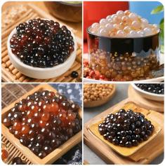奶茶饮品爆爆珠生产线概述：

谷物类爆珠生产线，用于将马蹄、红豆、青稞、燕麦、薏仁等谷物类颗粒生成爆珠，包含谷物解冻/蒸煮设备、上粉滚圆设备、胶液糖水调配设备、爆珠成型设备、漂洗筛分设备、预煮筛选设备、充填灌装设备、杀菌冷却设备、贴标装箱设备，我公司可根据客户要求定制设计整套解决方案---包括工艺确认、设备布局、安装调试，以及产品配方和原料供应，提供一揽子交钥匙工程。1吨/小时爆珠项目从立项到投产确保一百天完成，免除了多方设备供应的沟通协调和工艺配方测试产生的试错成本，大大缩短产品上市周期，特别适合奶茶饮品原料生产商新增爆珠项目的快速达产。

**谷物类爆珠成型生产设备是我公司的专利产品，具有成型合格率高（98%以上）、产量大（600公斤/小时 单机）、1人操作、占地小、自动化程度高等特点，一般框架厂房层高度4米即可正常布置，对生产场地高度没有特殊要求。金马独有的谷物类爆珠成型技术和设备，是目前市面上性价比最优的选择。**

生产流程及所用机械设备（以马蹄爆珠为例）：

Colloid preparation tank + temporary storage tank

Thawing and cleaning machine + drying machine + rounding + screening machine

Syrup mixing tank + temporary storage tank

Precooking machine

Explosive bead preforming machine

Screening leaning machine

drainer

Explosive bead forming machine

Weighing multi-head scale

Soft bag air dryer

Sterilization tank

Soft bag packaging

storehouse

Palletizing

Packing

Soft bag labeling machine

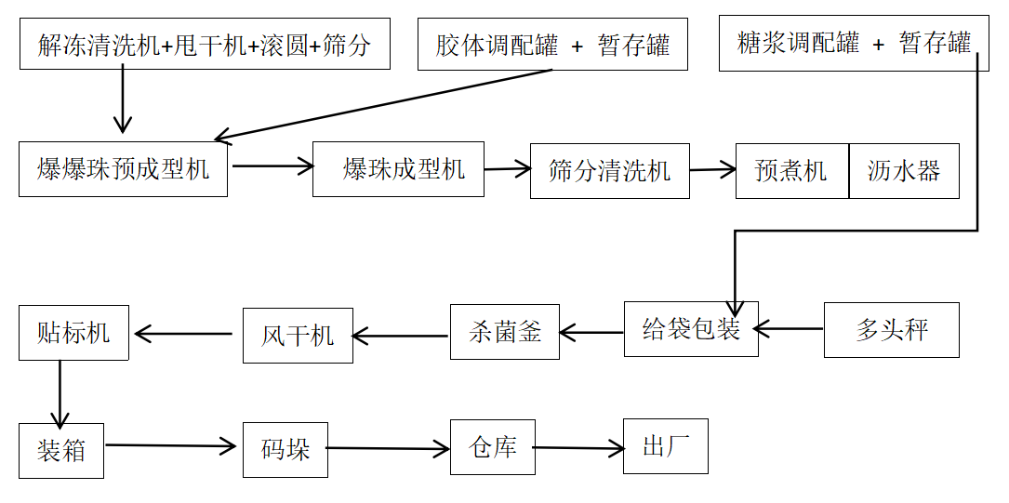

1生产前----预制胶体并暂存，预制糖浆并暂存，原料滚圆

2生产中----预成型，成型，筛分清洗，预煮

3一次包装----称重，灌装，杀毒

4二次包装----贴标，打码，装箱，码垛

流水线图：

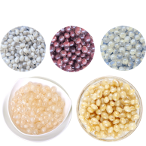

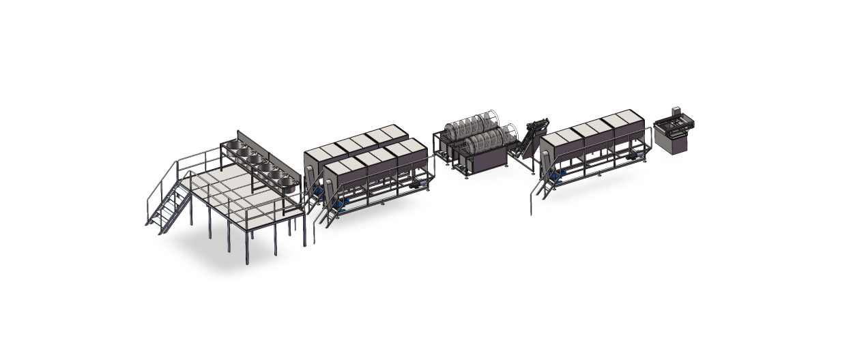

外观对比

某厂爆爆珠成型主设备

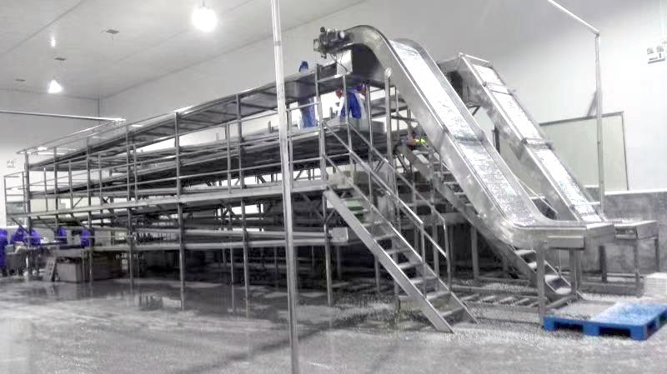

金马爆爆珠主成型设备

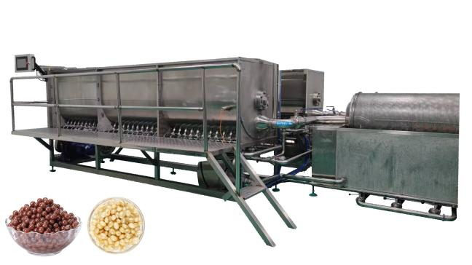

|  |  |  |
| --- | --- | --- |
| 对比项目 | 金马设备 | 其它厂商 |
| 尺寸 | 2000*1600*800 | 6000*1000*5000 |
| 自动化度 | 全自动化 | 人工撒料 |
| 成品率 | 70% | 98% |
| 产量 | 8吨/天 | 3吨/天 |
| 电源 | 380V 50HZ |  |
| 气源 |  |  |

金马优势：

1. 专利技术，占地小
2. 自动化程度高
3. 产量大
4. 成品率高

适用范围：

1. 奶茶饮品之谷物类爆爆珠，果汁类爆爆珠，各类晶球